СОХРАНЕНИЕ КУБАНСКОЙ НАРОДНОЙ КУКЛЫ ПАНУШКИ ИЗ ТАЛАША

Номинация «Духовные и экологические традиции
моей малой родины»

ГОСУДАРСТВЕННОЕ БЮДЖЕТНОЕ УЧРЕЖДЕНИЕ
ДОПОЛНИТЕЛЬНОГО ОБРАЗОВАНИЯ КРАСНОДАРСКОГО КРАЯ
«ЭКОЛОГО-БИОЛОГИЧЕСКИЙ ЦЕНТР»

МИНИСТЕРСТВО ОБРАЗОВАНИЯ, НАУКИ И
МОЛОДЕЖНОЙ ПОЛИТИКИ
КРАСНОДАРСКОГО КРАЯ

народная вышивка
- кружево
- гончарство, глиняная игрушка
- плетение из природных материалов
- народный костюм
- ткачество
- резьба по дереву
- кузнечный и слесарный промысел

Автор работы:
творческая студия «Народная игрушка», 5 класс, 11 лет,
Кудинец Виктория Викторовна

Руководитель:
кандидат педагогических наук,
педагог дополнительного
образования ГБУ ДО КК ЭБЦ
Тумасян Сусанна Васильевна

г. Краснодар
2020 г.
ВВЕДЕНИЕ

С самого раннего детства нам всем хорошо известна и любима кукуруза.
Краснодарский край – благодатный край России, не только для курорта, но и сельского хозяйства. Активное заселение территории началось здесь после приказа Екатерины II. Приезжие люди обживались на новых территориях, везли с собой культуру, обычаи, развивали сельское хозяйство.
Переселенцы на Кубань привезли с собой свои культурные традиции. Традиции отражают быт народа, предметы обихода, отношение к праздникам, искусство мастеров.
Кукуруза занимала достойное место в жизни кубанских жителей. Плоды являлись ценным пищевым продуктом для людей и для животных. Качан кукурузы использовали как эффективное герметичное закупоренное средство, как дрова для печи, давали хороший жар для выпечки хлеба, а оставшуюся золу использовали для приготовления щелочного раствора для стирки. Стебли растений кукурузы использовали при строительстве домов, как укрепляющий материал, на корм для животных, плели из них ограды.
Листья талаша использовались для подвязки винограда, ими связывали пучки трав, калины и т.д. Початки кукурузы сушили, связывали талаш в гирлянды и развешивали их на чердаке, в кладовых на хранение.
Мастерицы обратили внимание, что талаш – листья початков кукурузы имеют разные цвета и оттенки, при увлажнении очень податлив, крепок, хорошо связывается, сплетается в косички, хранится и без особого труда прошивается нитью. Таким образом, наряду с плетением из рогоза, основался новый вид ремесла на Кубани – плетение из талаша.

На территории Краснодарского края плели простые изделия из талаша – кошелки, шляпы, подставки под горячую посуду, например, под чугуны.
Сегодня наблюдается возвращение от искусственных к натуральным материалам. Горожане вновь приобретают в свои дома изделия из природных материалов – соломы, рогоза, талаша. Сегодня это различные предметы – корзины, сумки, конфетницы, вазы для фруктов, панно и другие изделия.
Также для детей всегда делали особую кубанскую куклу – Панушку. Об этой кукле нам удалось узнать от мастериц Краснодарского края. В настоящее время мы занимаемся созданием по старинным технологиям куклу из листьев початков кукурузы, а, следовательно, и сохранением народной кубанской куклы Панушки, чем, несомненно, вносим вклад в сохранение духовных и экологических традиций России, и моей малой родины – Краснодарского края.

Фото 1. Произрастание кукурузы на территории ГБУ ДО КК ЭБЦ

ХУДОЖЕСТВЕННАЯ ОБРАБОТКА ТАЛАША

Плетение из листьев початков кукурузы – талаша, является одним из традиционных ремёсел Кубани. Раньше в каждой станице плели необходимые в хозяйстве вещи: корзинки, кошелки, короба и хлебницы, подставки под горячее, оплетали мебель, глиняную посуду, а также делали из него игрушки для детей. Взрослые часто учили своих детей этому ремеслу, так и происходило творческое единение семьи.
Раньше Краснодарский край славился мастерами плетения из листьев початков кукурузы. Нам удалось найти мастеров, которые поделились с нами своим мастерством. Работая с талашом, они ласково называли его «листушки».

Талаш - очень интересный материал, с которым легко работать, а изделия из него получаются очень теплыми и красивыми. Заготавливают листья початков кукурузы осенью, после уборки кукурузы. Их просушивают и хранят в сухом месте. Листья бывают разных цветов и оттенков - от белого до коричневого. При необходимости листья можно протонировать отваром луковой шелухи или пищевыми красителями.

ПОДГОТОВКА МАТЕРИАЛА К РАБОТЕ

Для плетения используют средние листья початков, т.е. не самые грубые, но и не очень тонкие, чтобы не рвались. Перед плетением отобранные листья смачивают водой для придания им эластичности (фото 1). Затем рвут на полоски до 1 см шириной посередине (фото 2). Крайние, неровные и тонкие полоски идут в отходы.
1. 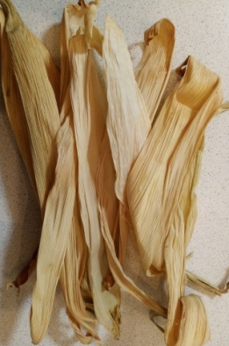 2. 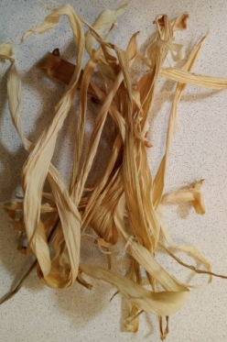

НАРОДНАЯ КУКЛА ИЗ ТАЛАША

Раньше, как правило, казачьи семьи на Кубани были многочисленные и, чтобы занять детей, взрослые делали для них кукол и разные игрушки. Крутили кукол из разного материала, в том числе и из талаша (листьев початков кукурузы).
В процессе наших исследований нам удалось узнать, что Татьяне Николаевне Воробьёвой, мастеру из станицы Кущевская Краснодарского края, о существовании народной игрушки – кукурузной куколки, рассказала ее мама Нагорная Анна Ивановна 1924 г.р., уроженка села Глебовка Кущевского района. Листья початков кукурузы называли не только талашом, но и панушой. Отсюда и название куклы - «панушка», и изготавливалась она на основе чесаной кукурузной щетки для побелки хат. Украшали кукол лоскутами из старой одежды или плетенками из трав. Орнамент из трав пришивался или приклеивался.
Кукол делали осенью после уборки кукурузы. Они долго не хранились, на следующий год их делали заново.
Мастера Ольга Васильевна Орлова, из г. Белореченска и Елена Александровна Алферова из Темрюкского района Краснодарского края - наши учителя-мастера и наставники. Ольге Васильевне Орловой в детстве показала, как делать куклы - талашки её прапрабабушка Анастасия, рожденная в 1864 году в семье черкешенки и казака, спустя два года после основания станицы Белореченской и прожившая 98 лет.
Также в Лабинском районе были свои традиции, здесь крутили куклу на кукурузном кочане, но, к сожалению, воссоздать таких кукол можно только по рассказам бабушек, на что направлены наши дальнейшие исследования.

ИЗГОТОВЛЕНИЯ КУКОЛКИ ИЗ ТАЛАША

Материалы: 1. Листья кукурузных початков 2. Светлые нитки.

Инструменты: 1. Ножницы 2. Пульверизатор.

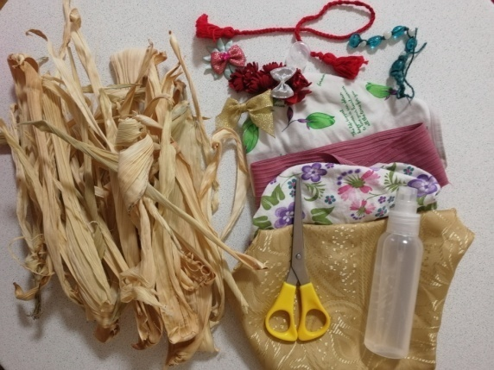

1. Перед началом работы листья следует размочить, чтобы материал стал мягким. Затем листья достают из воды. Изготовление головы: берем несколько листьев талаша, связываем их в пучок, выворачиваем и завязываем по размеру головы, наполнив свернутым листиком талаша для объема (фото1-5).

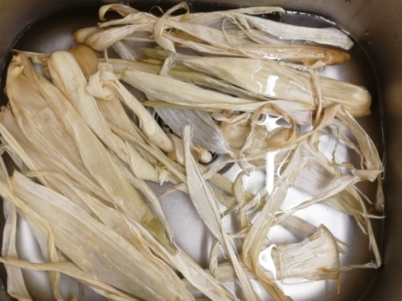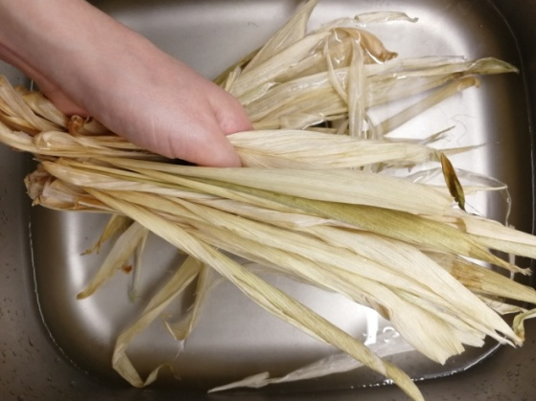

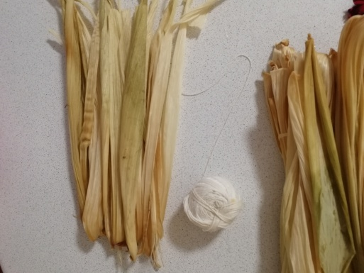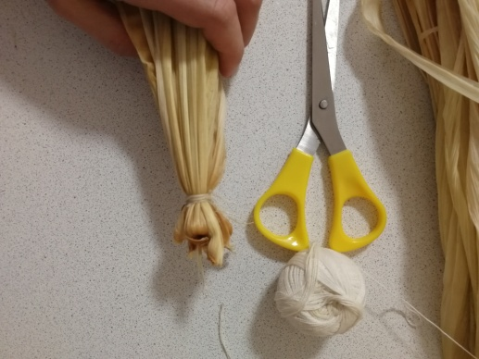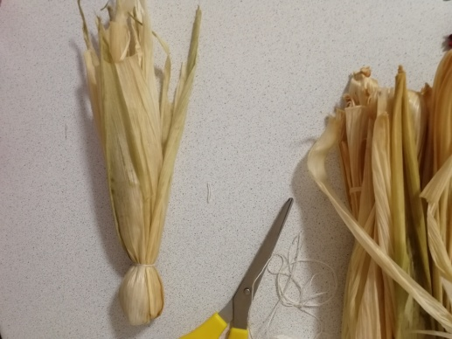

2. Изготовление рук: 2-3 листика скручиваем вместе в пучок, связываем с двух сторон и ровняем (фото 6-7).

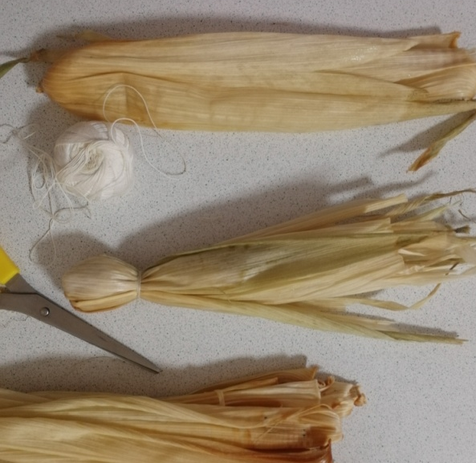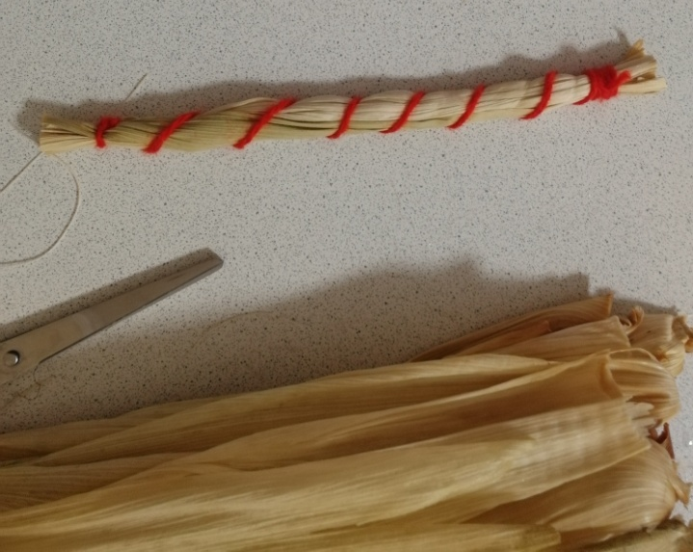

3. Вставляем руки в туловище, разделив пучок пополам и закрепляем руки крест-накрест на туловище. Над руками привязываем спереди и сзади два листа для рубашки, завернув их на голову. Затем опускаем рубашку вниз (фото 8-9).

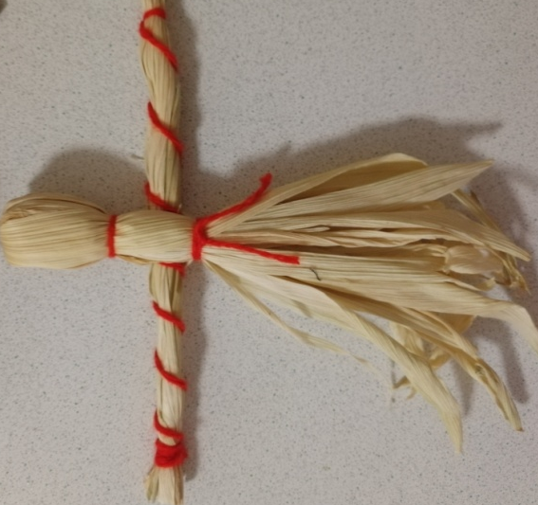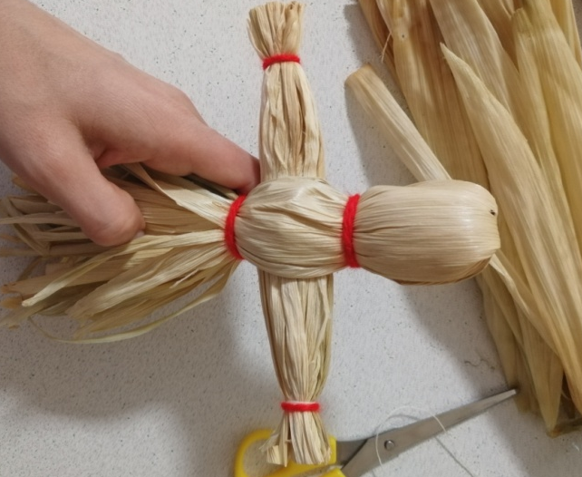

4. Фиксируем рубашку на талии с помощью ниток (фото 10), и оформляем аналогично рубашке юбку, привязав на талии не менее 4-х широких листьев талаша. (фото 11). Опускаем юбку вниз, можно привязать фартук – короткий лист или сделать его из ткани (фото 12). Фартук можно украсить плетением. (фото 13)

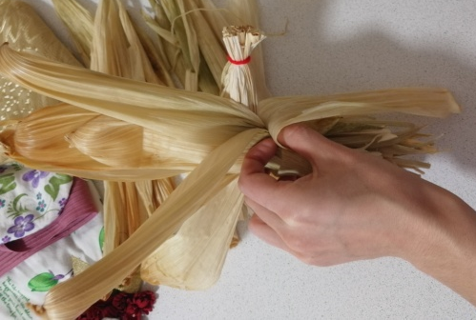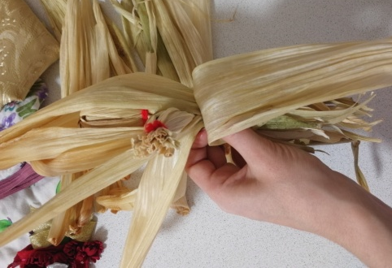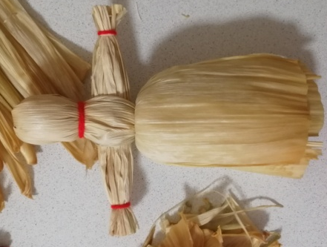

На голову можно повязать платок или добавить любой другой декоративный головной убор. Наша кубанская кукла Панушка из талаша готова!

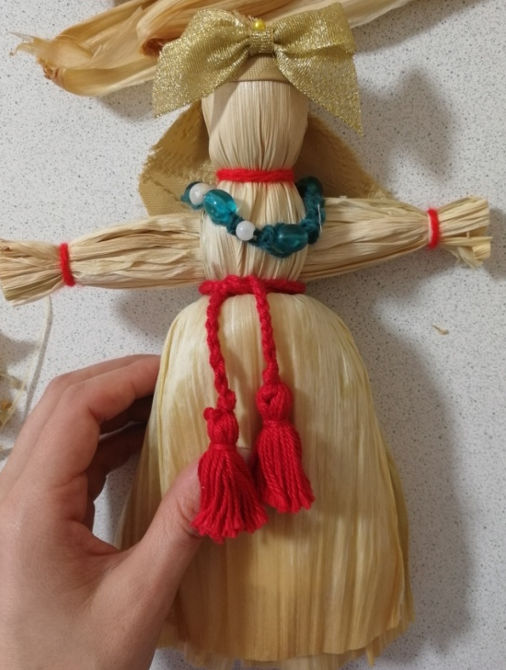

Можно для Панушки сделать волосы из льна или пеньки, можно заплести их в косу. А дальше - как подскажет фантазия. Таким же образом мы выполнили вариант куколки с косичкой из талаша, а также кукол-неразлучников из листьев кукурузы.

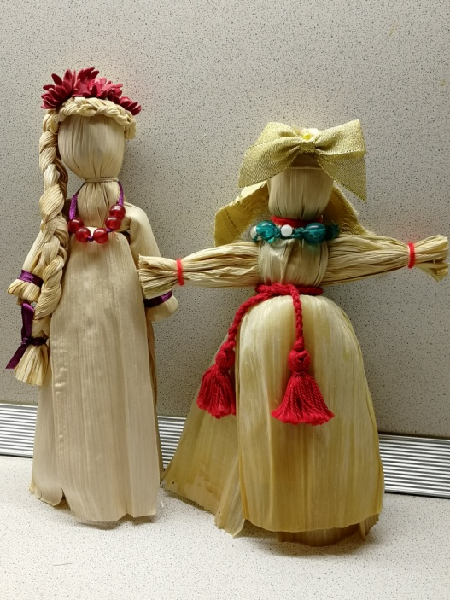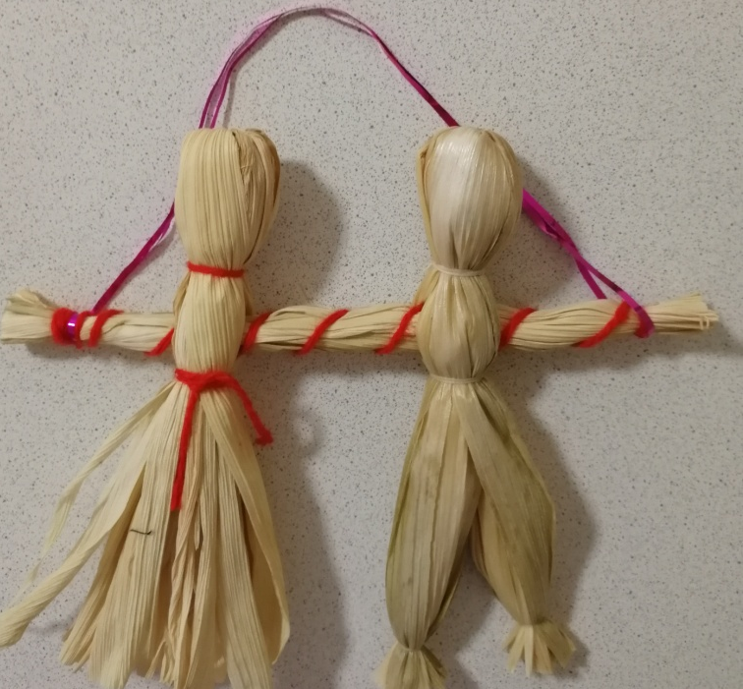

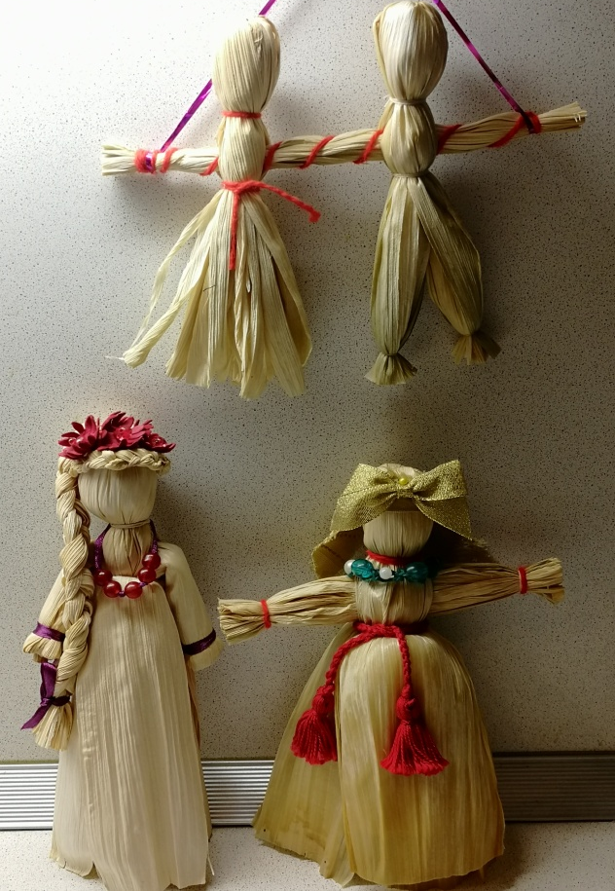

КОЛЛЕКЦИЯ КУБАНСКИХ НАРОДНЫХ КУКОЛ ИЗ ТАЛАША

СПИСОК ИСПОЛЬЗОВАННЫХ ИСТОЧНИКОВ И ЛИТЕРАТУРЫ

- Материалы экспедиций и личные архивы Тумасян С.В., х. Прикубанский Славянский р-он, Краснодарский край, 2018 г.
- Ткаченко Т.Г. Формирование интереса школьников к народным ремеслам и промыслам. Методические рекомендации. – Армавир, 2008. - 48с
- Федотов Г. Энциклопедия ремесел. М., ЭКСМО, 2003. - 606 с.

